Почта России определила лучших почтальона и водителя в макрорегионе Москва
22.05.2019
В Москве состоялся макрорегиональный этап Всероссийского конкурса профессионального мастерства Почты России. В этом году за звание лучших боролись представители двух профессий: водители и почтальоны.
В конкурсе профессионального мастерства приняли участие 4 почтальона и 6 водителей из Москвы и Московской области. Участники демонстрировали профессиональные знания во время теоретического тестирования и навыки работы при выполнении практических заданий.
Автомобилисты показали свое мастерство на автодроме, выполнив 4 практических упражнения: разворот в ограниченном пространстве, змейка, заезд в гараж задним ходом и параллельная парковка задним ходом. Кроме того, за короткий отрезок времени им нужно было успеть заменить лампочку заднего фонаря. Почтальоны, в свою очередь, прошли тестирование и выполнили практическое задание по доставке периодических изданий. Практическая часть также предполагала ситуационный кейс, в рамках которого сотрудники показали профессиональное выполнение служебных обязанностей, умение решать нестандартные ситуации и внимательно общаться с клиентами.
«Конкурс профессионального мастерства для нас не дань традиции. Это возможность для наших сотрудников показать свой профессионализм, доказать, что ты действительно лучший и стать отличным примером для коллег. Мы ценим успехи каждого и для нас важно дать людям стимул для карьерного роста» - отметил директор макрорегиона Москва Дмитрий Адушев.
Победителем в номинации «Лучший почтальон» стала Светлана Свиридова из московского отделения почтовой связи 119296. Второе место заняла Наталия Помазанова из Одинцовского почтамта, а третье завоевала Людмила Косолапова из Люберец.
«Я была настроена на результат, усердно готовилась к конкурсу и верила в победу. А моя мама стала лучшим вдохновением для меня и примером, как нужно любить и относиться к своей работе. Она уже более 20 лет работает в почтовой отрасли: была почтальоном, а последние 8 лет работает заместителем начальника отделения почтовой связи», - рассказала Светлана Свиридова, победитель номинации «Лучший почтальон».
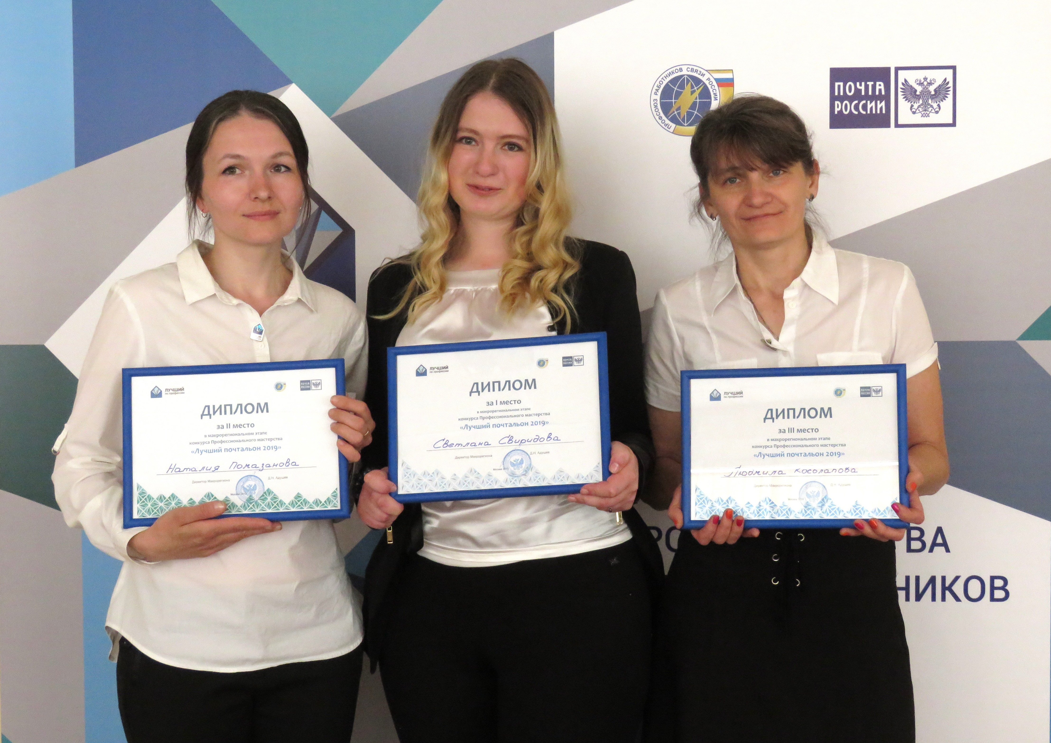
Рабочий день Светланы начинается рано утром в 6.30. Быстро разложив корреспонденцию, она выходит на участок, который состоит из 1730 квартир. Пеший маршрут за день составляет почти 6 км. «У меня отличная работа, я все успеваю. Свободное время я посвящаю подготовке к государственным экзаменам», - делится Светлана. Молодая почтальон учится в Финансовом университете при Правительстве РФ на факультете «Финансы и кредит», а в остальное время у Светланы прекрасное хобби – она пишет картины и стихи.
Звание «Лучший водитель» присуждено Андрею Нагорнюку, водителю Одинцовского почтамта. На втором месте – Константин Липин из Коломны, третье – у Евгения Аксенова, представителя Москвы.
«Я очень верил в собственные силы и был нацелен на результат. Но все же победа неожиданная, ведь мои коллеги-конкурсанты сильные соперники, мы все лучшие. Я люблю свою работу, машина – мое продолжение, мы как единый слаженный механизм служим почте и людям», – рассказал Андрей Нагорнюк.
Андрей - водитель высшего уровня – управляет всеми видами автомобилями почтового автопарка, досконально знает устройство машин и способен устранить любую неисправность за короткий срок. Работает водителем на почте уже 5 лет. В любую погоду 5 дней в неделю он проезжает от 150 до 200 км. «У нас почтовая династия, – рассказывает Андрей. - Мой брат работает водителем на почте вот уже 10 лет, а моя супруга – оператор почтовой связи почти 15 лет, мы большая почтовая семья».
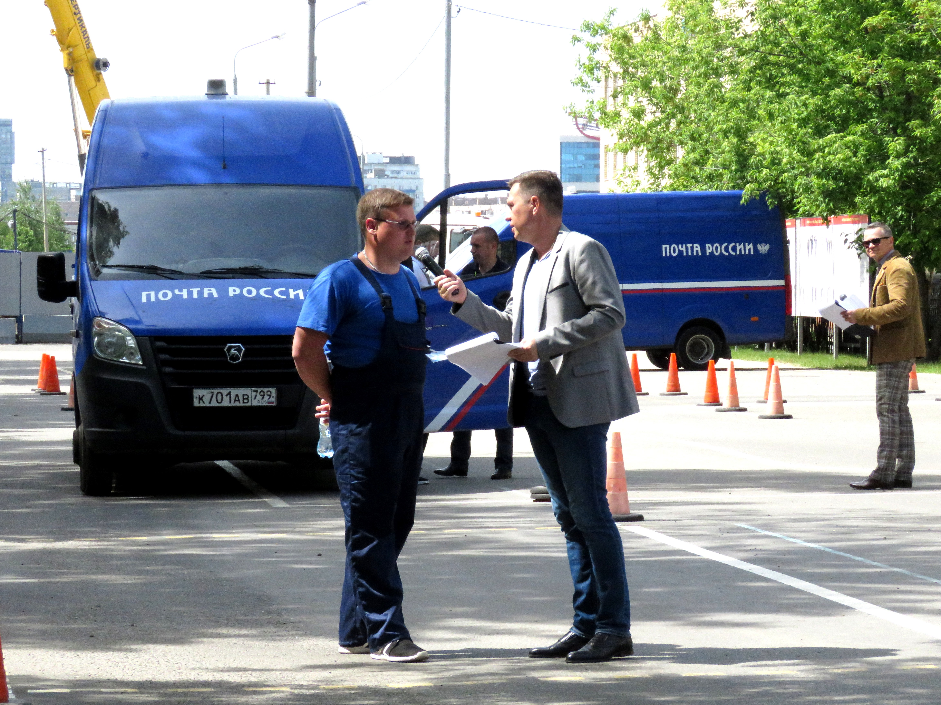
Победителям макрорегионального этапа вручены нагрудные знаки «Лучший по профессии», дипломы за 1, 2 и 3 места в каждой профессии и сертификаты на получение денежной премии. Лучшие сотрудники представят Московский макрорегион Почты России в финале всероссийского конкурса, который пройдет в Москве в июле этого года.
Информационная справка
Макрорегион Москва Почты России включает в себя Управления федеральной почтовой связи г. Москвы и Московской области.
В Московском регионе более 1600 отделениями почтовой связи. На сегодняшний день в структуру макрорегиона Москва также входят три прижелезнодорожных почтамта, авиационные отделения перевозки почты Внуково, Домодедово и Шереметьево, логистический центр Внуково и межрегиональный автоматизированный сортировочный центр им. В.Н. Бугаенко.

Адрес страницы: http://novokosino.mos.ru/information-mail-of-russia/detail/8100092.html
Управа района Новокосино города Москвы

